بسم الله الرحمن الرحيم
برنامج "المُحَفِّز لتلاوة القرآن الكريم"
(وَقَالَ الرَّسُولُ يَا رَبِّ إِنَّ قَوْمِي اتَّخَذُوا هَذَا الْقُرْآنَ مَهْجُوراً) (الفرقان 30)
(وَلَقَدْ يَسَّرْنَا الْقُرْآنَ لِلذِّكْرِ فَهَلْ مِن مُّدَّكِرٍ) (القمر 17)

اقرأ القرآن بسهولة و استمرار
الهدف الأساسي من البرنامج:
"المحفز لتلاوة القرآن الكريم" هو برنامج حاسوبي يهدف بشكل رئيس إلى أن تقرأ في كل يوم صفحة واحدة (على الأقل) من القرآن الكريم.
أو أن تخصص لنفسك مدة زمنية محددة (نصف ساعة يومياً مثلاً) تقرأ فيها جزءاً من القرآن.
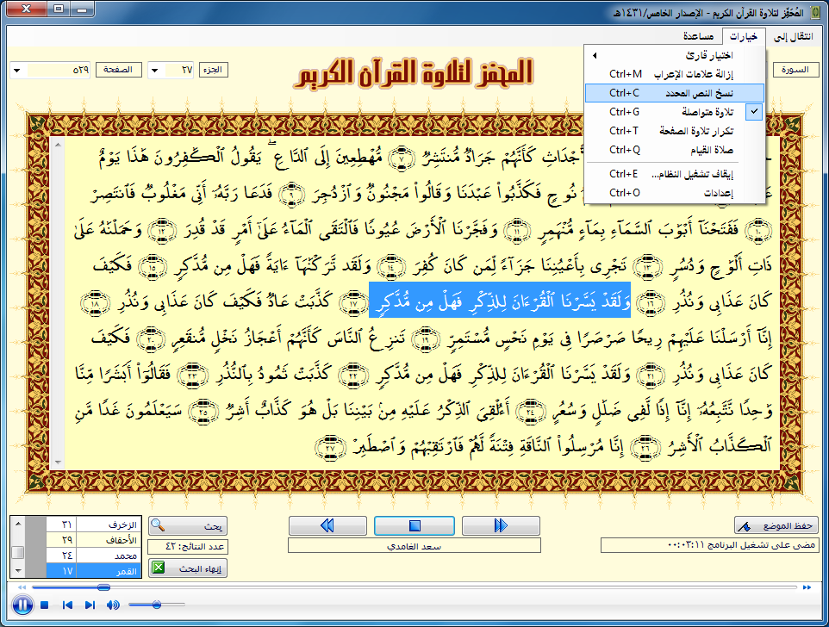
مقابل ذلك ستحصل على فوائد كثيرة و أجر عظيم إذ يروي الترمذي عن عبد الله بن مسعود يقول قال رسول الله صلى الله عليه وسلم: "من قرأ حرفاً من كتاب الله فله به حسنة، والحسنة بعشر أمثالها، لا أقول الم حرف، ولكن ألف حرف، ولام حرف، وميم حرف".
مزايا البرنامج:
تذكير المستخدم بقراءة صفحة واحدة من القرآن (على الأقل) من حيث انتهى في المرة السابقة.
إمكانية البحث عن كلمة أو عبارة في نص المصحف.
إمكانية الانتقال حسب السورة و الآية و الجزء و الصفحة.
إمكانية نسخ الآيات إلى محرر نصوص و بالرسم العثماني مع أو دون تشكيل.
المساعدة على تحفيظ القرآن بضبط البرنامج ليقوم بتكرار تلاوة صفحة معينة.
إمكانية الاستماع إلى التلاوة و الطلب من البرنامج إيقاف تشغيل الحاسوب بعد مدة محددة بالدقائق.
إمكانية إضافة تلاوات مخصصة من الانترنت أو من القرص المحلي باستخدام الملفات الصوتية المتوفرة لديكم.
إمكانية تلاوة القرآن من الانترنت مباشرة (أكثر من 27 تلاوة حالياً).
ترجمة صوتية (منطوقة) لمعاني القرآن الكريم باللغة الإنكليزية
إمكانية التحكم بحجم الخط المستخدم لعرض النص القرآني و نوعه و لونه و لون الصفحة بشكل كامل.
و مزايا أخرى لطيفة... قم بتحميل البرنامج من موقع: سلام للبرمجيات www.salaamsoft.com

